С 4 по 8 марта 2016 года ОГИБДД

в Суоярвском районе проводит профилактические рейды

«Контроль трезвости».

Управление автомобилем в нетрезвом виде – одно из самых серьезных нарушений правил дорожного движения. Как показывает статистика, самое большое число дорожно-транспортных происшествий происходит именно с водителями в нетрезвом состоянии. И, как правило, это происшествия с тяжкими последствиями.
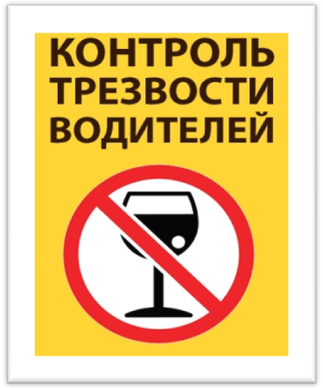
С целью недопущения управления транспортными средствами водителями в состоянии опьянения, а также снижения количества дорожно-транспортных происшествий по вине нетрезвых водителей на территории Суоярвского района с 4 по 8 марта 2016 года запланировано проведение профилактического мероприятия «Контроль трезвости».

Уважаемые граждане! Если вы стали свидетелем того, как пьяный водитель садится за руль или уже управляет автомашиной, сообщите об этом по телефону дежурной части: 02 или 5-90-20.

Госавтоинспекция Суоярви напоминает жителям и гостям нашего города, что только совместными усилиями мы сможем повлиять на ситуацию и избежать человеческих жертв. Не допускайте к управлению транспортным средством своих близких, находящихся в состоянии опьянения, ведь зачастую с вашего молчаливого согласия возникает такая ситуация! На пути нетрезвого водителя могут оказаться ваши родственники, дети, друзья.

